**SS2 Spring 2018**

**Module Blog**

**I. Chuẩn bị**

**-** Tạo một số comment cho các bài blog

- tạo comment cho tài khoản của ông

- tạo comment cho tài khoản của 1 người nào đó khác.

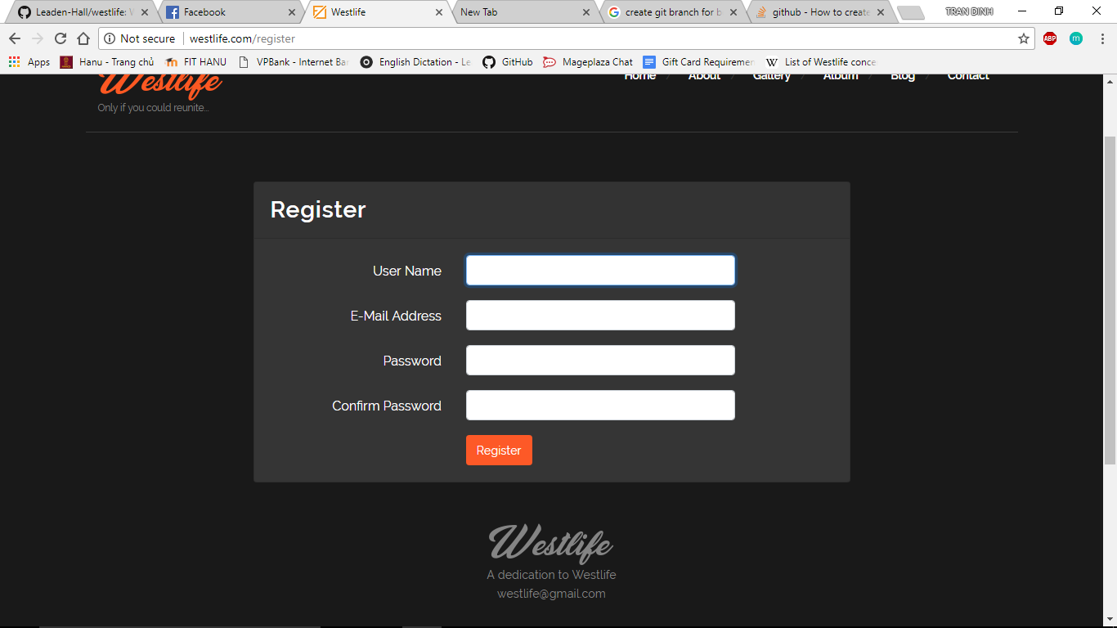

**II. Hiển thị comment**

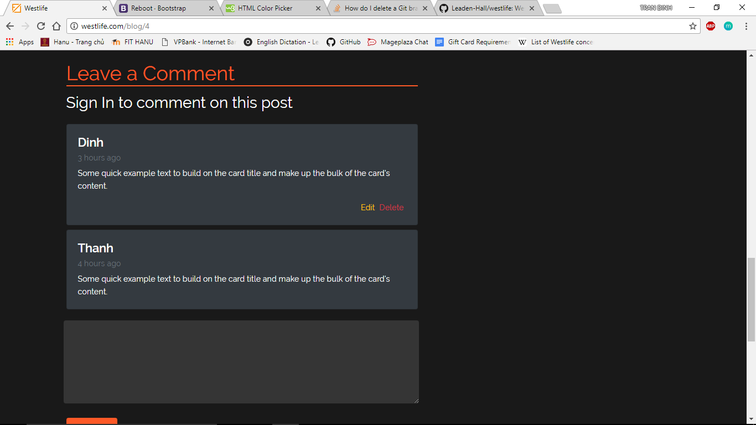

1. Đối với người dùng không đăng nhập:

Hiển thị dòng chữ “***Sign In to comment on this post***” Phần còn lại không được hiển thị.

2. Đối với người dùng đã đăng nhập và bài viết không có comment nào:

Hiển thị form dùng để comment dưới cùng.

3. Đối với người dùng đã đăng nhập và bài viết có comment:

Hiển thị cả 2 khối comment và form để comment

Với comment của người dùng đó, hiện thị khối có cả link **edit** và **delete**

Với comment không thuộc về người dùng đó, hiện thị khối comment không có link.

**III. Chức năng**

Ngoài chức năng hiện thị như trên, cần có:

- Sử dụng middleware để xác định người dùng cho chức năng hiển thị.

- Viết câu lệnh xử lý form comment trong CommentController

- Viết lệnh xóa trong Comment Controller

- Viết lệnh sửa comment trong Comment Controller, Sau khi ấn vào **edit,** nội dụng của comment sẽ được chuyển vào form comment bên dưới để sửa và ấn **comment** để cập nhật.

**LƯU Ý:**

- Phần hiển thị tên trên cùng của khối comment sẽ hiển thị username

- Phần hiển thị thời gian bên dưới dựa vào trường **created_at** sử dụng **diffforhumans** của lớp **carbon**.

- Chỉ thay đổi các file liên quan đến **blog** và **comment** và **route**, không đổi các file còn lại.